Конкурс рисунков « Мы за ЗОЖ»
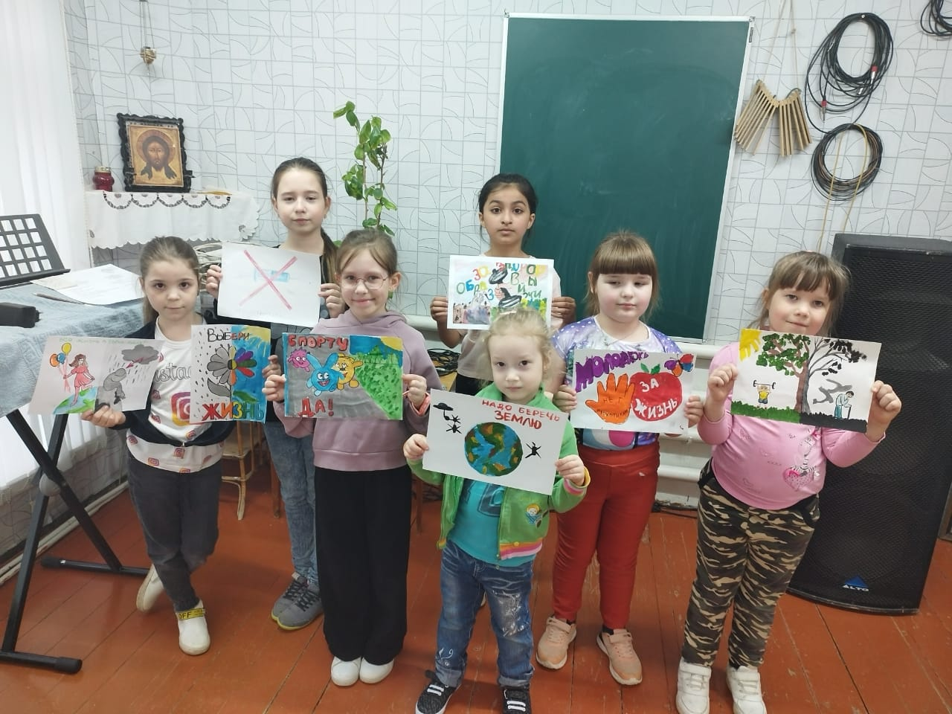
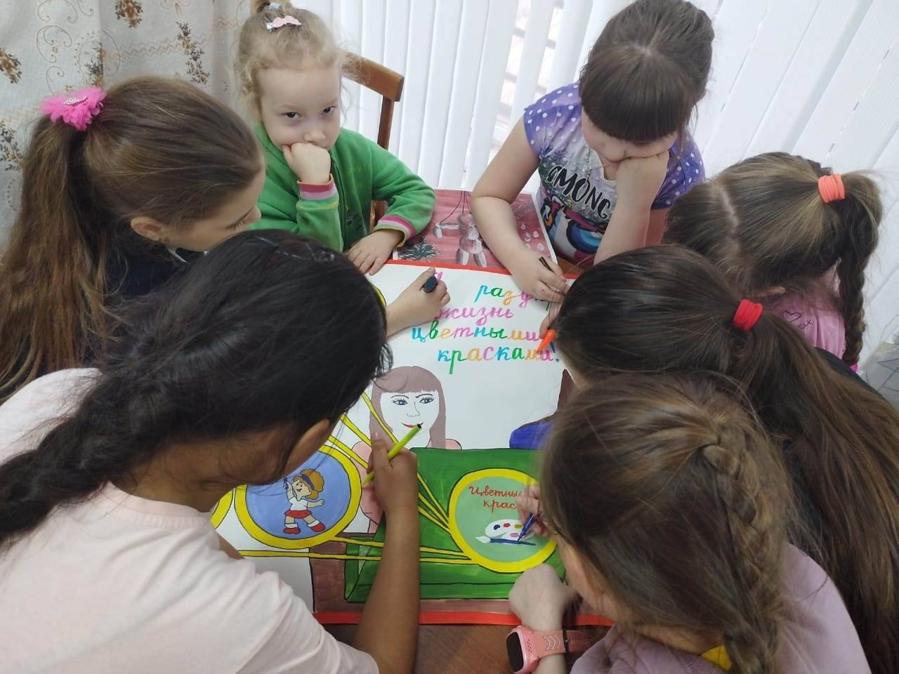
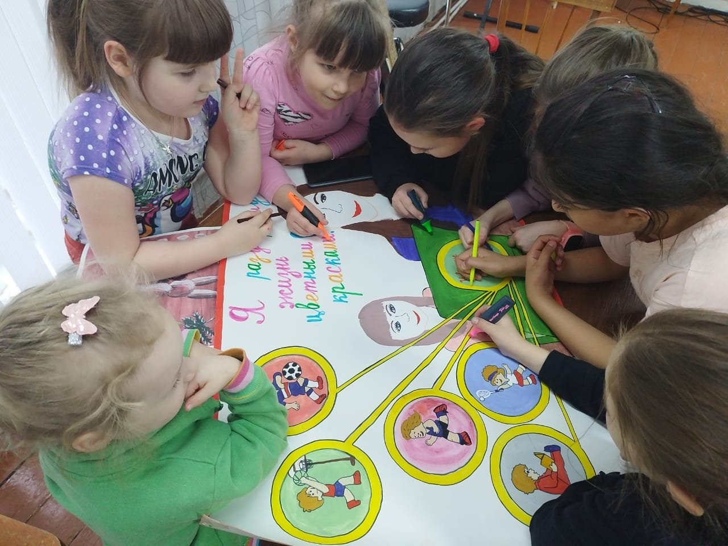
23 марта юные художники с огромным желанием и творчеством отнеслись к идее создания плаката, рисунков, которые пропагандирует здоровый образ жизни.

